Cleydson de Aragão Silva 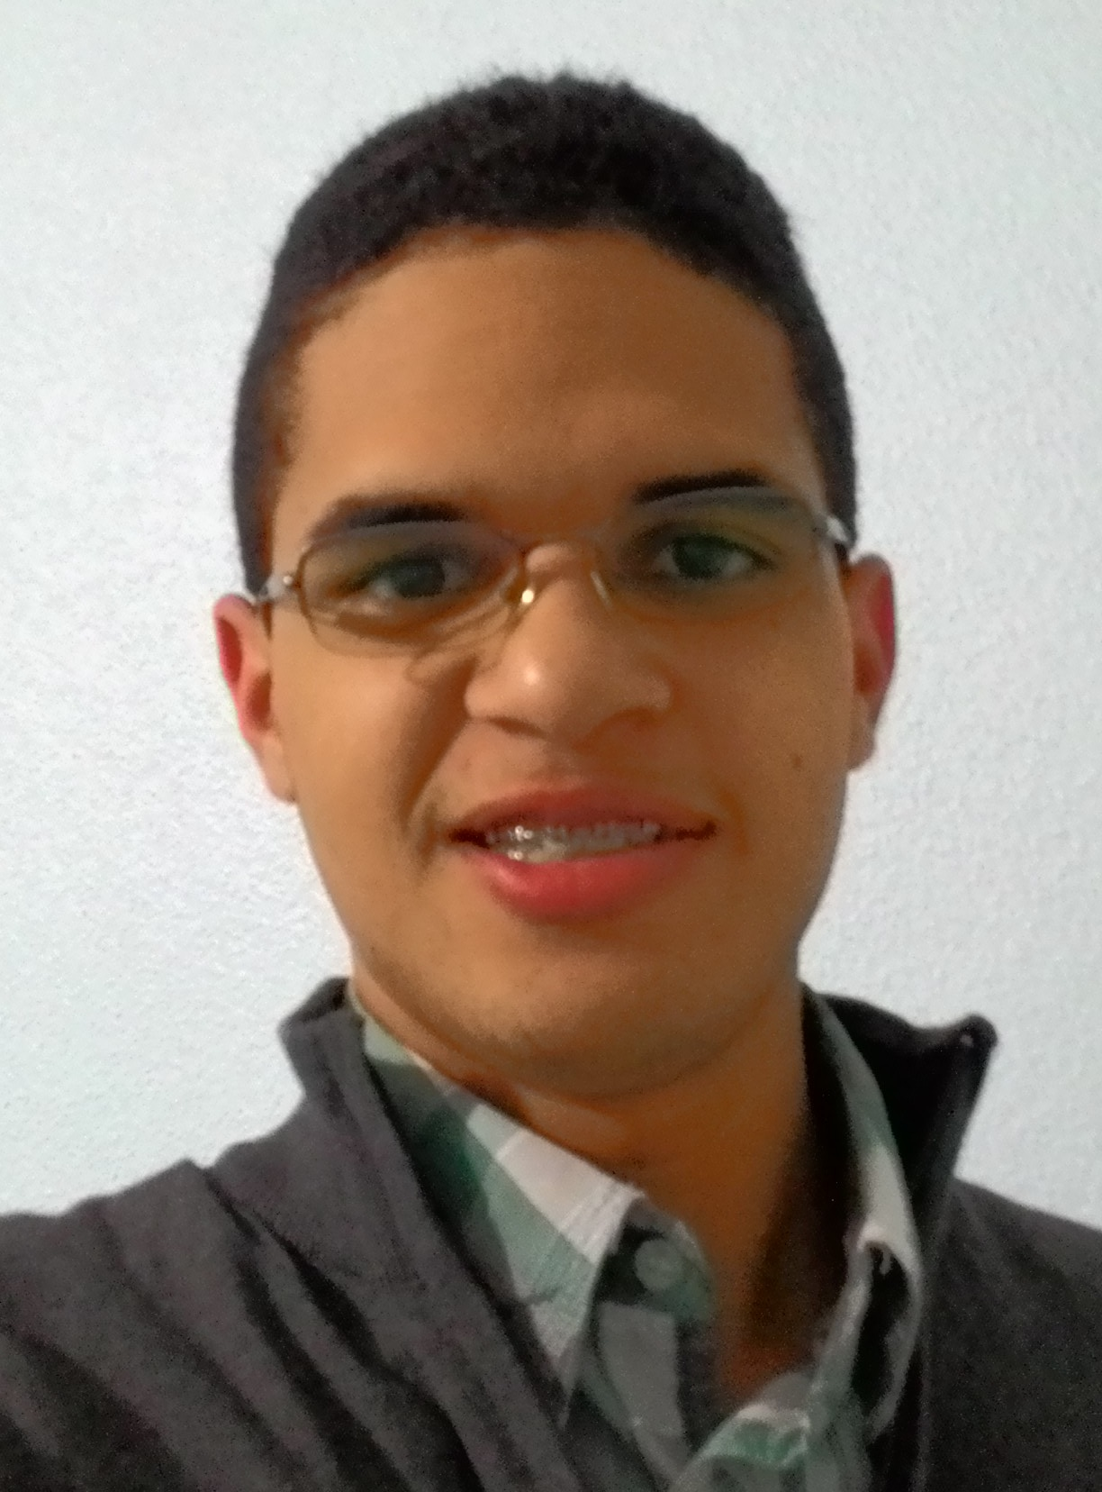
Rua Ramiro Barcelos, número 1301 AP 202
Centro - Montenegro – RS
Telefone: (51) 9952-6665 / E-mail: cleydson.aragao@yahoo.com.br
Data de nascimento: 27/01/1996
CNH: A e B
objetivo

Em busca de uma oportunidade para desenvolver e melhorar meus conhecimentos, e também algo que possa me instruir de forma crescente e contínua, visando sempre o aperfeçoamento entre eu e a empresa.
Escolaridade

- Cursando terceiro período de Engenharia Elétrica – Universidade Luterana do Brasil (ULBRA),
- Cursando inglês
Cursos profissionalizantes

- Informática intermediária em ferramentas Office (Word, Excel, Power Point, etc.)
- Montagem e manutenção de microcomputadores.
- Redes de computadores (Protocolos TCP, FTP,DNS,HTTP).
- Programação intermediaria (Liguagem C).
- Eletroeletronica intermediaria(montagem e manutenção de equipamentos eletroeletrônicos).
- Desenho 3d SolidWorks intermediário.
EXPERIÊNCIA PROFISSIONAL

1 Ocupação: AZ Brasil Ltda. Cargo: Aux Técnico
Atividades: Trabalho de laboratório no reparo de placas e circuitos eletrônicos; participação no desenvolvimento técnico de novos produtos; análise de problemas pós vendas em produtos fornecidos pela empresa; orientação online e telefônica à clientes com demandas técnicas operacionais relacionadas a os produtos fornecidos pela empresa; desenvolvimento de circuitos eletrônicos; manutenção e intalação de equipamentos de CFTV; reparos de controles de eletro acionamentos; reparos de equipamentos de rádio transmissão; atuação interna (bancada) e atuação externa (campo).
2 Estágio pelo período de 9 meses na Secretaria de Obras da Prefeitura Municipal de Montenego.

